**14. Justificación de las tecnologías usadas**

**13.1 Lenguaje de programación C#**

C# (C Sharp) es un lenguaje de programación que nació el año 2000, su sintaxis deriva de C/C++ y utiliza el modelo de objetos de la plataforma .NET, similar al de Java, aunque con algunas mejoras de otros lenguajes.

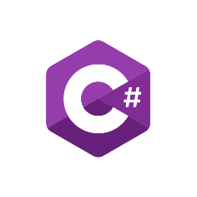

**13.2 Visual Studio**

Un completo IDE extensible y gratuito con todas las características para crear aplicaciones modernas para Windows, Android e iOS, además de aplicaciones web y servicios en la nube.

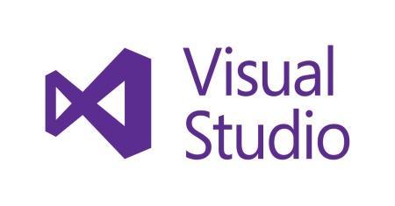

**13.3 Unity**

Unity es un motor de videojuego multiplataforma creado por Unity Technologies. Se ha elegido para el desarrollo de este proyecto por varias razones:

● Está especialmente orientado al desarrollo de videojuegos, por lo tanto, es justo lo que necesitamos para el juego de cartas que queremos desarrollar.

● Ofrece compatibilidad multiplataforma, esto significa que el tiempo que invertimos en desarrollar el juego base en PC nos sirve también con unos pequeños ajustes para lanzar la versión de tablets y smartphones Android. Por lo tanto al mismo tiempo convertimos el proyecto en multiplataforma sin gastar ningún recurso extra.

● La licencia es totalmente gratuita. Solo si ganamos más de $100,000 con nuestro proyecto deberemos pagar la licencia.

● Al alumno le interesaba aprender esta tecnología ya que considera que le puede ser útil en su futuro profesional. Esto tiene un pequeño inconveniente de que se deberá invertir un tiempo extra en el autoaprendizaje de esta tecnología.

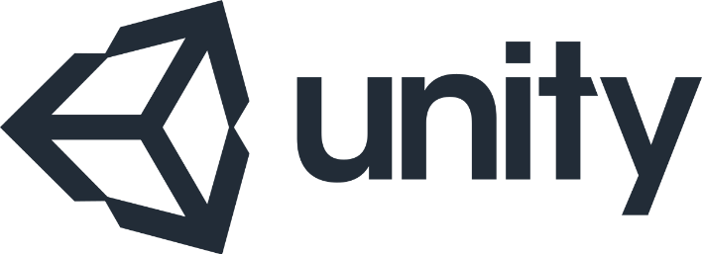

**13.4. Photoshop**

Photoshop es uno de los programas más famosos de Adobe, enfocado principalmente al tratamiento de imágenes digitales, pero que abarca desde la manipulación fotográfica hasta la pintura digital pasando por el diseño web, etc. Nos será de ayuda para el retocado de imágenes como lo que son las cartas, los fondos de los menús y con el tablero de juego.

